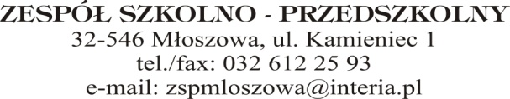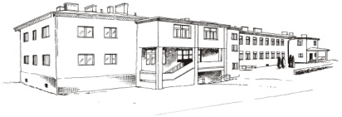

ZAŁĄCZNIK DO ZGŁOSZENIA

* OŚWIADCZENIE O ZAMIESZKANIU KANDYDATA
DANE | KANDYDAT
Adres
Kod,Miejscowość

* informacja niezbędna do kontroli obowiązku szkolnego ( podstawa prawna: ustawa z dnia 14 grudnia 2016r. Prawo Oświatowe Art.36 ust. 13 i ust. 1 -Dz.U. z 2020r. poz. 910)

Jestem świadomy odpowiedzialności karnej za złożenie fałszywego oświadczenia i poświadczam to własnoręcznym podpisem poniżej.

..……………..…., dnia ............................
(miejscowość) ................................................................................

................................................................................

(czytelny podpis rodziców/prawnych opiekunów)

Klauzula informacyjna dotycząca przetwarzania danych osobowych

Zgodnie z art. 13 ust. 1 i 2 Rozporządzenia Parlamentu Europejskiego i Rady (UE) 2016/679 z dnia 27 kwietnia 2016r. w sprawie ochrony osób fizycznych w związku z przetwarzaniem danych osobowych i w sprawie swobodnego przepływu takich danych oraz uchylenia dyrektywy 95/46/we (ogólne rozporządzenie o ochronie danych, dalej RODO, informuję, iż:
- administratorem Pani/Pana danych osobowych oraz danych osobowych Pani/Pana dziecka jest Zespół Szkolno – Przedszkolny w Młoszowej;
- dane kontaktowe inspektora ochrony danych osobowych: Joanna Piórko; email: iod@ewartbhp.pl;
- Pani/Pana dane osobowe oraz dane osobowe kandydata przetwarzane będą na podstawie art. 6 ust. 1 lit c RODO oraz w celu przeprowadzenia postępowania rekrutacyjnego do klasy I szkoły podstawowej, zgodnie z ustawą z dnia 14 grudnia 2016r. Prawo oświatowe;
- Pani/Pana dane osobowe oraz dane osobowe kandydata będą udostępniane podmiotom upoważnionym do ich otrzymywania na podstawie przepisów prawa oraz Trzebińskiemu Centrum Administracyjnemu, ul. Świętego Stanisława 1, 32-540 Trzebinia.
- Pani/Pana dane osobowe oraz dane osobowe kandydata będą przechowywane nie dłużej niż do końca okresu, w którym uczeń uczęszcza do publicznej szkoły podstawowej, w przypadku przyjęcia do klasy I szkoły podstawowej lub przez okres jednego roku, chyba że na rozstrzygnięcie dyrektora została wniesiona skarga do sądu administracyjnego i postępowanie nie zostało zakończone prawomocnym wyrokiem, w przypadku nieprzyjęcia kandydata do klasy I szkoły podstawowej;
- posiada Pani/Pan prawo do dostępu do danych osobowych, prawo do ich sprostowania, usunięcia lub ograniczenia przetwarzania;
- ma Pani/Pan wniesienia skargi do Prezesa Urzędu Ochrony Danych Osobowych (00-193 Warszawa, ul. Stawki 2), gdy uzna Pani/Pan, iż przetwarzanie danych osobowych Pani/Pana oraz danych osobowych Pani/Pana dziecka narusza przepisy RODO;
- Pani/Pana dane oraz dane osobowe kandydata nie podlegają profilowaniu.

Wyrażam zgodę na przetwarzanie moich danych osobowych oraz mojego dziecka. Jednocześnie oświadczam, że zapoznałam/łem się z klauzulą informacyjną zamieszczoną powyżej.

………………………… ……..……………………………………… ………..……………………………………..
data podpis matki/opiekunki prawnej podpis ojca/opiekuna prawnego

